當月共保月帳單-T字帳規格書

系統開發文件

V1.0

2026年07月30日

文件修訂歷史
版本 | 制／修訂人員 | 變更內容摘要 | 頁數 | 提供日期
1.0 | 吳星宏 | 初版 | All | 2026/07/30

文件簡介

功能概述與需求說明
功能概述
提供當月共保月帳單-彙總表
需求說明
依匯入檔內容提供基本檢核，如檢核失敗提供錯誤訊息，後續不產出檔案。
依設定檔年月份取得對應資料產出當月共保月帳單-T字帳。
如:115年5月，則保費匯入檔案路徑為./input/11505/VOLP11505.csv。
理賠匯入檔案路徑為./input/11505/VOLC11505.csv。
產出檔案名稱: ./output/11505/共保保費_當月共保月帳單_彙總表11505.xlsx
產出表格內容需以 ./templet/PREMIUM_SUMMARY.xlsx參照使用
讀取設定檔位子: ./config/application.xlsx
金額需加千分號
理賠匯入檔不一定會有檔案，如無理賠則相對應參數預設為0計算，表則已[-]顯示
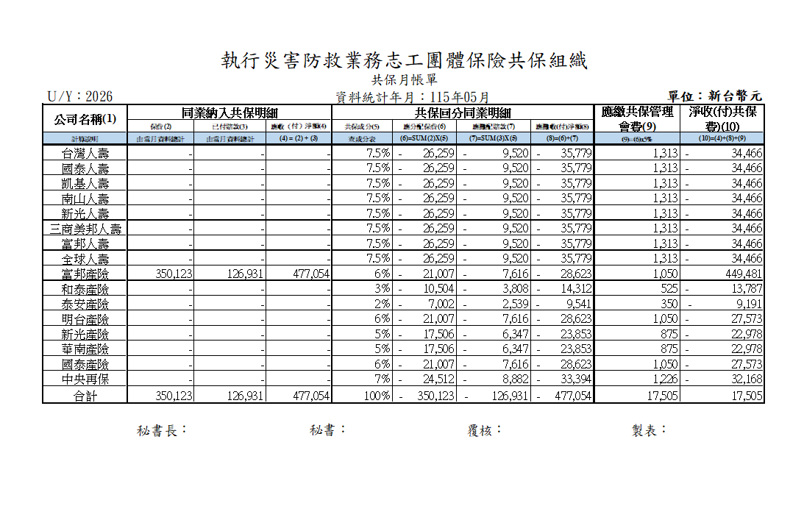
共保認受成分
公司名稱 | 公司代號 | 認受成份
台灣人壽 | L02 | 5%
國泰人壽 | L04 | 5%
凱基人壽 | L05 | 5%
南山人壽 | L06 | 10%
新光人壽 | L08 | 10%
三商美邦人壽 | L11 | 10%
富邦人壽 | L52 | 5%
全球人壽 | L64 | 10%
中央再保 | N19 | 12%
富邦產險 | N05 | 6%
和泰產險 | N06 | 3%
泰安產險 | N07 | 2%
明台產險 | N08 | 6%
新光產險 | N13 | 5%
國泰產險 | N15 | 6%

保費CSV檔匯入內容
項次 | 欄位名稱 |  | 欄位長度 | 匯入檔基本檢核
1 | 帳單年度 |  | string(3) | >=103
2 | 帳單月份 |  | string(2) | >=1且<=12
3 | 公司 |  | string(3) | 各公司須依「基本設定」之公司代號，N為產險，L為壽險。必須為三碼
4 | 保單號碼 |  | string(20) | 不能為空白
5 | 批單號碼 |  | string(20) | 若批單起日、迄日非空白，則批單號碼不能為空白
6 | 年齡代號 |  | string(1) | 空白則以0計算
7 | 被保險人數 |  | int(5) | >0
8 | 保單起日(民國年) |  | string(7) | yyymmdd。不能為空白
9 | 保單迄日(民國年) |  | string(7) | yyymmdd。不能為空白
10 | 批單起日(民國年) |  | string(7) | yyymmdd。可為空白
11 | 批單迄日(民國年) |  | string(7) | yyymmdd。可為空白
12 | 身故殘廢(保額) |  | int(8) | 不得超過 1,000,000
13 | 實支醫療(保額) |  | int(8) | 空白則以0計算
14 | 日額費用(保額) |  | int(8) | 空白則以0計算
15 | 身故殘廢(純保費) |  | int(8)
16 | 實支醫療(純保費) |  | int(8) | 空白則以0計算
17 | 日額費用(純保費) |  | int(8) | 空白則以0計算
18 | 保費合計(純保費) |  | int(8) | (純保費)_身故殘廢保費+實支醫療保費+日額保費
19 | 備註(批改原因) |  | string(1)
理賠CSV檔匯入內容
項次 | 欄位名稱 | 欄位長度 |  | 匯入檔基本檢核
1 | 帳單年度 | string(3) |  | >=103
2 | 帳單月份 | string(2) |  | >=1且<=12
3 | 公司 | string(3) |  | 各公司須依「基本設定」之公司代號，N為產險，L為壽險。必須為三碼
4 | 賠案號碼 | string(20) |  | 不能為空白
5 | 保單號碼 | string(20) |  | 不能為空白
6 | 簽單年度 | string(3) |  | 民國年
7 | 保單起日(民國年) | string(7) |  | yyymmdd。
8 | 保單迄日(民國年) | string(7) |  | yyymmdd。
9 | 被保險人姓名 | string(20) |  | 不能為空白
10 | 被保險人身分證號 | string(10) |  | 不能為空白
11 | 被保險人出生日期 | string(7) |  | yyymmdd。
12 | 出險日(民國年) | string(7) |  | yyymmdd。
13 | 出險原因 | string(50) |  | 不能為空白
14 | 決賠日 | string(7) |  | yyymmdd。
15 | 身故殘廢(保額) | int(8)
16 | 實支醫療(保額) | int(8) |  | 空白則以0計算
17 | 日額費用(保額) | int(8) |  | 空白則以0計算
18 | 身故殘廢(賠款金額) | int(8)
19 | 實支醫療(賠款金額) | int(8) |  | 空白則以0計算
20 | 日額費用(賠款金額) | int(8) |  | 空白則以0計算
21 | 理賠費用 | int(8)
22 | 已決賠款 合計 | int(8)
彙總表產出檔內容(xlsx)
項次 | 欄位名稱 | 對應欄位 |  | 匯入檔基本檢核
1 | 資料統計年月 | E3 |  | 民國年_設定檔年月，需資料含文字寫入[資料統計年月：XXX年XX月]
2 | U/Y | A3 |  | 西元年_設定檔年月，需資料含文字寫入[Ｕ/Y：XXXX]
3 | 保費 | B7:B22 |  | 依公司代號區分放入該公司保費匯入檔[保費合計]總和之參數。  如台灣人壽為L02，則取保費匯入檔所有L02的[保費合計]之總和。
4 | 已付賠款 | C7:C22 |  | 依設定檔年份並公司代號區分放入該公司理賠匯入檔[已決賠款 合計]總和之參數。  如設定檔年份為115年、且為台灣人壽為L02，則取理賠匯入檔[簽單年度]115、並將所有L02的[已決賠款 合計]之總和寫入。
5 | 應收（付）淨額 | D7:D22 |  | 為[保費]、[已付賠款] 相加
6 | 共保成分 | E7:E22 |  | 依設定檔內共保認受成分依序填上
7 | 應分配保費 | F7:F22 |  | 除中央再保以外公司計算方式:  - 以保費匯入檔【保費】(合計)為計算基礎。  - 各共保公司（不含中央再保）之分攤保費＝【保費】(合計)×共保成分，並四捨五入至整數，在乘上負一。  中央再保之分攤保費＝【保費】(合計)－各共保公司（不含中央再保）分攤保費加總，在乘上負一。
8 | 應攤配賠款 | G7:G22 |  | 除中央再保以外公司計算方式:  - 以理賠匯入檔【已決賠款 合計】(合計)為計算基礎。  - 各共保公司（不含中央再保）之應攤配賠款＝【已決賠款 合計】(合計)×共保成分，並四捨五入至整數，在乘上負一。  中央再保之應攤配賠款＝【已決賠款 合計】(合計)－各共保公司（不含中央再保）應攤配賠款，在乘上負一。
9 | 應攤收(付)淨額 | H7:H22 |  | 依序為前項[應分配保費]、[應攤配賠款]相加。
10 | 應繳共保管理會費 | I7:I22 |  | 應繳共保管理費計算方式如下：  - 以保費匯入檔【保費合計】為計算基礎。  - 各共保公司（不含中央再保）之分攤保費＝【保費】(合計)×共保成分，並四捨五入至整數。  - 中央再保之分攤保費＝【保費】(合計)－各共保公司（不含中央再保）分攤保費加總。  - 各公司（含中央再保）管理費＝各公司管理費 ＝ 應分配保費(6) × 5% × (−1)，四捨五入至整數。
11 | 淨收(付)共保費) | J7:J22 |  | 依序為前項[保費]、[已付賠款]、[應分配保費]、[應攤配賠款]、[應繳共保管理會費]相加。
彙總表下方合計產出檔內容(xlsx)
1 | 保費 | B23 |  | B7:B22加總
2 | 已付賠款 | C23 |  | C7:C22加總
3 | 應收（付）淨額 | D23 |  | D7:D22加總
4 | 共保成分 | E23 |  | E7:E22加總
5 | 應分配保費 | F23 |  | F7:F22加總
6 | 應攤配賠款 | G23 |  | G7:G22加總
7 | 應攤收(付)淨額 | H23 |  | H7:H22加總
8 | 應繳共保管理會費 | I23 |  | I7:I22加總
9 | 淨收(付)共保費) | J23 |  | J7:J22加總

